**  
ФЕДЕРАЛЬНОЕ ГОСУДАРСТВЕННОЕ АВТОНОМНОЕ ОБРАЗОВАТЕЛЬНОЕ УЧРЕЖДЕНИЕ ВЫСШЕГО ОБРАЗОВАНИЯ "САМАРСКИЙ НАЦИОНАЛЬНЫЙ ИССЛЕДОВАТЕЛЬСКИЙ УНИВЕРСИТЕТ ИМЕНИ АКАДЕМИКА С. П. КОРОЛЕВА**

**(САМАРСКИЙ УНИВЕРСИТЕТ)**

ИНСТИТУТ ИНФОРМАТИКИ И КИБЕРНЕТИКИКафедра программных систем  
Дисциплина  
**Моделирование информационных процессов и систем**ОТЧЁТ  
по лабораторной работе  
 **Моделирование динамических**

**непрерывно-детерминированных систем  
в AnyLogic**  
  
Вариант № 3.2

Студент: Лапин К.С.

Группа: 6303-020302D

Преподаватель: Баландин А.В.  
Оценка: _______________

Дата: _________________

Самара 2024

Содержание

Предмет моделирования 3

Задача исследования 4

Анализ параметров и отношений предмета моделирования 5

Построение математической модели 8

Построение вычислительной модели в AnyLogic 12

Проверка адекватности вычислительной модели 13

1 Свободное падение материальной точки 13

2 Бросание материальной точки под разными углами 14

3 Проверка закона Архимеда 16

4 Эксперименты с моделью и итоговые результаты 18

Вывод 21

# Предмет моделирования

В данной лабораторной работе исследуется кинематика движения шара в тропосфере. В экспериментах рассматривается оболочка шара как крайне тонкая и неупругая, а максимальная высота колебаний находится в пределах от 8 до 18 км (в зависимости от широты).

Исходными характеристиками запуска шара в момент времени t = 0 являются диаметр шара D, масса m, высота над поверхностью Земли (над уровнем моря), начальная скорость , угол скорости к горизонту .

Требуется разработать непрерывно-детерминированную модель кинематики движения шара, запущенного в атмосфере, и воплотить ее с использованием платформы моделирования AnyLogic. После этого необходимо провести эксперименты с моделью и убедиться в ее адекватности.

# Задача исследования

Для выполнения лабораторной работы необходимо установить значения управляемых параметров модели в момент старта таким образом, чтобы траектория движения шара соответствовала заданным требованиям. Исходные параметры запуска шара представлены в таблице 1.

Таблица 1 – Численные условия варианта 3.2

|  |  |  |  |  |  |  |
| --- | --- | --- | --- | --- | --- | --- |
| Начальная высота ***h*0 (м)** | Начальная скорость ***V*0 (м/с)** | Угол к горизонту **α0 (град)** | Масса шара ***m* (кг)** | Диаметр шара  ***D* (м)** | Время полёта ***T* (с)** | Дальность ***l*(м)** |
| 15 | ? | 20 | 3,5 | 0,5 | - | 120 |

Задание варианта: определить, с какой скоростью необходимо запустить шар диаметром и массой , чтобы при заданных условиях его запуска он коснулся бы поверхности Земли на заданном расстоянии от точки запуска.

# Анализ параметров и отношений предмета моделирования

Для анализа параметров и отношений предмета моделирования (движение шара в атмосфере) можно использовать обобщенную схему моделирования. Результаты анализа могут быть представлены в виде таблицы 2.

Таблица 2 – Анализ параметров и отношений предмета моделирования

|  |  |  |  |  |  |  |  |
| --- | --- | --- | --- | --- | --- | --- | --- |
| № | Параметр модели | Обозначение параметра | Характеристика параметра в модели | Управляемость параметра | Зависимость параметра от других параметров | Зависимость  параметра от времени | Начальное значение / значение по умолчанию / формула |
|  | Начальная высота | h0 | Входное воздействие | Управляемый | Независимый | Статический | 100 *м* |
|  | Начальная скорость | V0 | Входное воздействие | Управляемый | Независимый | Статический | 10 мс |
|  | Угол к горизонту | alpha | Входное воздействие | Управляемый | Независимый | Статический | 10 град |
|  | Масса | m | Внутренний параметр | Управляемый | Независимый | Статический | 10 *кг* |
|  | Диаметр шара | D | Внутренний параметр | Управляемый | Независимый | Статический | [1;3] *м* |
|  | Коэффициент лобового сопротивления | C | Внешний фактор | Неуправляемый | Независимый | Константа | 0.15 |
|  | Стандартное атмосферное давление на уровне моря | p0 | Внешний фактор | Неуправляемый | Независимый | Константа | 101325 *Па* |
|  | Стандартная температура воздуха на уровне моря | T0 | Внешний фактор | Неуправляемый | Независимый | Константа | 288.15 *K* |
|  | Скорость падения температуры с высотой в пределах тропосферы | L | Внешний фактор | Неуправляемый | Независимый | Константа | 0.0065 Км |
|  | Молярная масса сухого воздуха | M | Внешний фактор | Неуправляемый | Независимый | Константа | 0.0289644 кгмоль |
|  | Гравитационная постоянная | G | Внешний фактор | Неуправляемый | Независимый | Константа | 6.67⋅10-11 H∙м2кг2 |
|  | Масса Земли | Mz | Внешний фактор | Неуправляемый | Независимый | Константа | 5.96⋅1024 *кг* |
|  | Средний радиус Земли | Rz | Внешний фактор | Неуправляемый | Независимый | Константа | 6.37⋅106 *м* |
|  | Универсальная газовая постоянная | R | Внешний фактор | Неуправляемый | Независимый | Константа | 8.31447 Джмоль∙К |
|  | Высота над уровнем моря | h | Внешний фактор | Неуправляемый | Зависимый | Динамический | dhdt=Vh |
|  | Температура воздуха тропосферы на высоте h над уровнем моря | Th | Внешний фактор | Неуправляемый | Зависимый | Динамический | T0-L∙h |
|  | Ускорение свободного падения на высоте h над поверхностью Земли | g | Внешний фактор | Неуправляемый | Зависимый | Динамический | G∙Mз(Rз+h)2мс2 |
|  | Давление воздуха на высоте h | p | Внешний фактор | Неуправляемый | Зависимый | Динамический | p0(1-L∙hT0)gh∙MR∙L |
|  | Плотность воздуха на высоте h | pв | Внешний фактор | Неуправляемый | Зависимый | Динамический | ph∙MR∙Th |
|  | Объем тела | V | Внутренний  параметр | Неуправляемый | Зависимый | Статический | D36 |
|  | Сила лобового сопротивления воздуха относительно оси Y | Fсу | Внешний фактор | Неуправляемый | Зависимый | Динамический | S∙C∙rh∙Vh22 |
|  | Сила лобового сопротивления воздуха относительно оси X | Fсх | Внешний фактор | Неуправляемый | Зависимый | Динамический | S∙C∙rh∙Vl22 |
|  | Сила Архимеда | Fa | Внешний фактор | Неуправляемый | Зависимый | Динамический | V∙rh∙g |
|  | Результирующая сила | F | Внешний фактор | Неуправляемый | Зависимый | Динамический | Fa-P-Fh |
|  | Дальность полёта | l | Выходная характеристика | Неуправляемый | Зависимый | Динамический | dltdt=Vl |
|  | Скорость по оси X | Vl | Выходная характеристика | Неуправляемый | Зависимый | Динамический | dVldt=Flm |
|  | Скорость по оси Y | Vh | Выходная характеристика | Неуправляемый | Зависимый | Динамический | dVhdt=Fm |
|  | Время | time | Внешний фактор | Неуправляемый | Независимый | Динамический | time() |

# Построение математической модели

На основе принципов механики, понимания характера движения объекта в атмосфере и свойств атмосферы, мы разработаем математическую модель. Эта модель будет использоваться для описания кинематики движения объекта в воздушном пространстве (в тропосфере) в течение непрерывного времени.

Уравнение параболического типа будет отражать процесс полета шара следующим образом:

,

Скорость тела, брошенного под углом α к горизонту, в проекции на координатные оси (в данном случае и ) декартовой системы координат:

В общем случае проекция скорости определяется как:

Для получения зависимости от времени координат используем систему дифференциальных уравнений:

, где

– сумма всех сил по вертикали, действующих в момент времени t;

– модуль изменяющегося по направлению вектора скорости по вертикали в момент времени t;

– масса шара ().

Аналогичным образом получим зависимость от времени координаты :

, где

– сумма всех сил по горизонтали, действующих в момент времени t;

– модуль изменяющегося по направлению вектора скорости по горизонтали в момент времени t.

Согласно второму закону Ньютона ():

Проекция на ось X:

Проекция на ось Y:

Сила Архимеда, действующая на тело, описывается формулой:

где

– объем тела ();

– ускорение свободного падения на высоте *h* над поверхностью Земли:

где

– гравитационная постоянная;

= 5,96⋅1024 *кг* – масса Земли;

= 6,37⋅106 *м* – средний радиус Земли;

*h* – высота над уровнем моря (*м*);

– плотность воздуха на высоте *h* над уровнем моря:

, где

– атмосферное давление на высоте :

где

– молярная масса сухого воздуха;

*R* = 8,31 – универсальная газовая постоянная;

– стандартное атмосферное давление на уровне моря;

– температура воздуха на высоте *h* над уровнем моря:

– стандартная температура воздуха на уровне моря;

– скорость падения температуры с высотой;

Сила лобового сопротивления воздуха описывается формулой:

, где

– скорость движения тела ;

*С* – коэффициент лобового сопротивления, *С* = для тел сферической формы;

*S* – площадь максимального поперечного сечения шара:

С учётом вышеописанного получим математическую модель МS следующего вида:

# Построение вычислительной модели в AnyLogic

Используя полученную формальную математическую модель, построим в AnyLogic соответствующую ей вычислительную модель в виде диаграммы параметров и отношений между ними, представленную на рисунке 1.

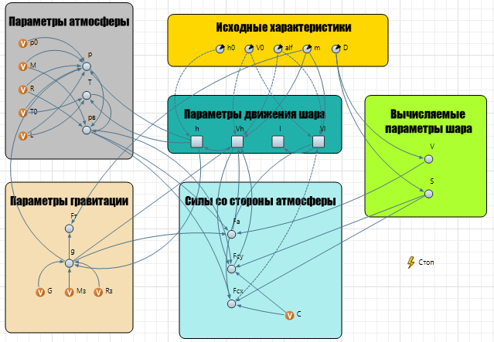  
Рисунок 1 – Построенная в AnyLogic модель

# Проверка адекватности вычислительной модели

Для проверки необходимо рассмотреть поведение модели при таких исходных значениях параметров, которым соответствуют теоретически известные характеристики кинематики движения центра масс шара.

## Свободное падение материальной точки

Оценим скорость свободного падения материальной точки с заданной высоты на поверхности Земли в вакууме.

Пусть м/с, , м; таким образом, шар падает вниз только под действием силы тяжести. Высоту примем равной *h* = 100 м.

Скорость тела при соприкосновении с поверхностью Земли описывается формулой: .

Ускорение свободного падения рассчитывается по формуле: . Используя известные данные (, *,* , ), получаем .Следовательно, м/с.

На рисунке 2 показан эксперимент падения материальной точки с высоты *h* = 100 м.

Рисунок 2 – Свободное падение материальной точки в вакууме с заданной высоты.

Видно, что конечная скорость падения материальной точки . Это соответствует теоретическим расчётам с точностью до сотых, что подтверждает адекватность модели.

## Бросание материальной точки под разными углами

Давайте рассмотрим выполнение условия максимальной дальности полета материальной точки при бросании с поверхности Земли (уровень моря) под углом α=45°.

Формула для расчёта дальности полёта:

При и м/с получаем:

При и м/с получаем:

При и м/с получаем:

На рисунках 3-5 показаны результаты экспериментов по бросанию материальной точки под разными углами.

Рисунок 3 – Бросание материальной точки с поверхности Земли (уровень моря) под углом .

Рисунок 4 – Бросание материальной точки с поверхности Земли (уровень моря) под углом .

Рисунок 5 – Бросание материальной точки с поверхности Земли (уровень моря) под углом .

Полученные значения дальностей полета в эксперименте соответствуют теоретическим расчетам с точностью до десятых. В эксперименте дальности полета при бросании под углом α=30° l=55,274 м, под углом α=45° l=63,816 м, а при α=60° l=55,263 м. Наибольшая дальность полета в проведенных экспериментах получена при броске под углом α=45°.

## Проверка закона Архимеда

Проверка адекватности влияния силы Архимеда на кинематику движения шара с большим радиусом и малым весом важна для понимания поведения объекта в атмосфере.

При условии, что сила Архимеда преобладает над всеми остальными силами, шар будет начинать набирать высоту. Плотность воздуха будет уменьшаться с увеличением высоты, что приведет к уменьшению силы Архимеда . Когда станет равной силе тяжести , если шар не потеряет всю свою кинетическую энергию, он будет продолжать подниматься. Когда вся кинетическая энергия превратится в потенциальную энергию, шар начнет падать. На определенной высоте сила Архимеда снова станет больше силы тяжести, и шар снова начнет подниматься.

Учитывая сопротивление воздуха, энергия не будет полностью преобразовываться в кинетическую и потенциальную энергию, что приведет к тому, что шар со временем замрет на определенной высоте. Этот процесс позволяет понять, как объект ведет себя в атмосфере при таких условиях.

На рисунке 6 представлены результаты эксперимента.

Рисунок 6 – Действие силы Архимеда.

Понимание того, что шар массы кг и м начинает колебаться на высоте из-за влияния вычислительной погрешности, связанной с дискретизацией времени, является важным аспектом моделирования. Увеличение единицы дискретизации шкалы высоты позволит получить более гладкую кривую и устранить колебания, что позволит интерпретировать это как зависание шара в атмосфере.

Таким образом, факт того, что шар "зависает" на определенной высоте, может быть объяснен как результат воздействия вычислительной погрешности, вызванной дискретизацией времени. Это демонстрирует адекватность модели и важность учета различных факторов при проведении моделирования кинематики движения объектов в атмосфере.

## Эксперименты с моделью и итоговые результаты

Убедившись в адекватности полученной модели, проведем оптимизационный эксперимент с моделью с целью определить с какой скоростью необходимо запустить шар диаметром и массой , чтобы при заданных условиях его запуска он коснулся бы поверхности Земли на заданном расстоянии от точки запуска.

На рисунке 7-10 показаны параметры оптимизационного эксперимента и результаты его проведения.

Рисунок 7 – Заданные параметры эксперимента

Рисунок 8 – Результаты оптимизационного эксперимента

Рисунок 9 – Заданные параметры эксперимента

Рисунок 10 – Результаты оптимизационного эксперимента

В ходе эксперимента было получено, что начальная скорость принимает оптимальное значение , чтобы шар пролетел .

Подставляем полученное в оптимизационном эксперименте значение в простой эксперимент и проверяем его. На рисунке 9 показаны результаты данного эксперимента.

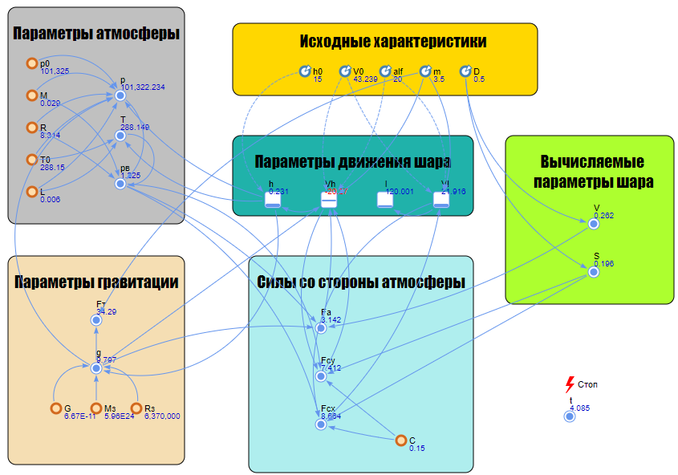  
Рисунок 9 – Результаты простого эксперимента.

Простой эксперимент подтверждает, что при данном значении шар с заданными начальными параметрами соприкасается с поверхностью земли через минимальное расстояние .

# Вывод

В ходе лабораторной работы была разработана и реализована модель движения шара в воздушном пространстве с использованием средств AnyLogic. Проведены эксперименты, из которых были сделаны следующие выводы:

1. **Свободное падение материальной точки**: Оценена скорость свободного падения материальной точки с заданной высоты до поверхности Земли. Результаты эксперимента соответствуют теоретическим расчетам сточностью до десятых, что подтверждает правильность модели.
2. **Бросание материальной точки под разными углами**: Оценена дальность полета материальной точки при углах 30, 45 и 60 градусов. Полученные значения дальности соответствуют теоретическим расчетам с точностью до десятых. Максимальная дальность достигается при броске под углом 45 градусов.
3. **Проверка закона Архимеда**: Произведена оценка влияния силы Архимеда на кинематику движения шара при большом радиусе и маленьком весе. В результате эксперимента шар с затухающими колебаниями в разряженной атмосфере «завис» на определенной высоте. Затухающие колебания были вызваны влиянием вычислительной погрешности. Таким образом, зависание шара в атмосфере подтверждает адекватность модели.

Убедившись в адекватности полученной модели, был проведен оптимизационный эксперимент с целью определить, под каким углом к горизонту необходимо запустить шар, чтобы при заданных условиях его запуска он коснулся бы поверхности Земли через максимальное время.

1. **Оптимизационные эксперименты**. Было проведено два оптимизационных эксперимента. В первом оптимизационном эксперименте при фиксированных параметрах (высота начала движения , масса , диаметр , угол ) было установлено, что начальная скорость принимает оптимальное значение при дискретном задании с шагом 1 на интервале и . Во втором оптимизационном эксперименте, который уточняет значение при фиксированных параметрах (высота начала движения , масса , диаметр , угол ), было установлено, что начальная скорость принимает оптимальное значение при непрерывном задании на интервале и . При значении шар пролетел оптимальное расстояние за .